Lab 3 วิชา การเรียนรู้ของเครื่องกล (Machine Learning)

หัวข้อ
- Neural Network (Multi-layer Perceptron)

คำสั่งส่วนที่ 1
- ใช้ Neural Network กับข้อมูลดิจิต (load_digits)
  - แยกข้อมูล Train 80% และ Test 20%
  - ทำการทดลองเพื่อหาคำตอบลงในตารางส่วนบันทึกผลการทดลอง
  - สร้าง Confusion matrix / Accuracy / F1-score
  - บันทึกผลลงในส่วนบันทึกผลการทดลอง
- ใช้ Neural Network กับข้อมูลมะเร็งเต้านม (load_breast_cancer)
  - แยกข้อมูล Train 80% และ Test 20%
  - ทำการทดลองเพื่อหาคำตอบลงในตารางส่วนบันทึกผลการทดลอง
  - สร้าง Confusion matrix / Accuracy / F1-score และ Receiver Operator Characteristic (ROC)
  - บันทึกผลลงในส่วนบันทึกผลการทดลอง
คำสั่งส่วนที่ 2
- จากข้อมูลจริง นักศึกษาจะต้องมีผลการทดลองอย่างน้อยจาก 1 โมเดล
- มีแผนการดำเนินการต่อในครึ่งเทอมหลัง
- มีแผนการทำไฟล์งานนำเสนอ
- เตรียมความรู้ก่อนขึ้นเสมือนเตรียมสอบ เพราะอาจมีการถามตอบด้วย

บันทึกผลการทดลอง
- ใช้ Neural Network กับข้อมูลดิจิต (load_digits)
การออกแบบการเชื่อมต่อของโหนด (Hidden Layer) | จำนวน Hidden Layer | max_iter | Accuracy | F1-score  Macro / Micro | Confusion Matrix (Best)  *กรอกเฉพาะ max_iter ที่ให้ผล F1 สูงสุด
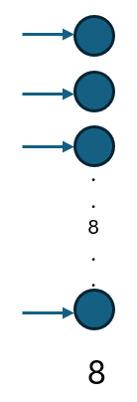 | 1 | 5
 | 1 | 10
 | 1 | 100
 | 1 | 1000
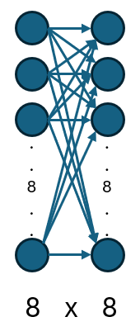 |  | 5
 |  | 10
 |  | 100
 |  | 1000
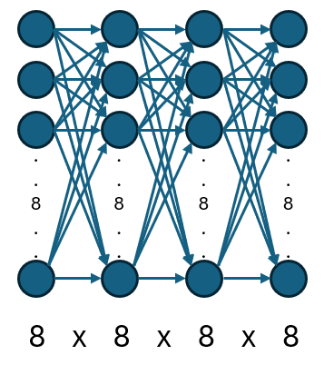 |  | 5
 |  | 10
 |  | 100
 |  | 1000
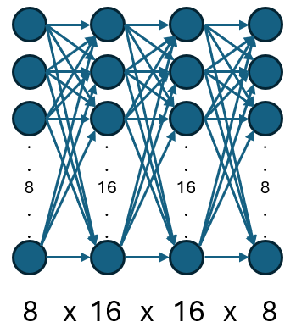 |  | 5
 |  | 10
 |  | 100
 |  | 1000
8 x 8 x 8 x 8 x 8 x 8 x 8 x 8 |  | 1000
32 x 32 x 32 x 32 x 32 x 32 |  | 1000

Code ที่ใช้ในการทดลอง

- ใช้ Neural Network กับข้อมูลมะเร็งเต้านม (load_breast_cancer)
การออกแบบการเชื่อมต่อของโหนด (Hidden Layer) | จำนวน Hidden Layer | max_iter | Accuracy | F1-score  Macro / Micro | Confusion Matrix (Best)  *กรอกเฉพาะ max_iter ที่ให้ผล F1 สูงสุด | ROC graph (Best)  *กรอกเฉพาะ max_iter ที่ให้ผล F1 สูงสุด
 | 1 | 5 | 0.6228070175438597 | Macro = 0.3837837837837838 | array([[40, 5],  [ 1, 68]])
 | 1 | 10 | 0.8333333333333334 | Macro = 0.8137094693386084 | array([[40, 5],  [ 1, 68]])
 | 1 | 100 | 0.9035087719298246 | Macro = 0.8977745169968208 | array([[40, 5],  [ 1, 68]])
 | 1 | 1000 | 0.9122807017543859 | Macro = 0.9047778149014367 | array([[40, 5],  [ 1, 68]])
 | 2 | 5 | 0.6491228070175439 | Macro = 0.39361702127659576 | array([[37, 4],  [10, 63]])
 | 2 | 10 | 0.34210526315789475 | Macro=0.2549019607843137 | array([[37, 4],  [10, 63]])
 | 2 | 100 | 0.8070175438596491 | Macro=0.7980676328502415 | array([[37, 4],  [10, 63]])
 | 2 | 1000 | 0.9473684210526315 | Macro=0.93997893997894 | array([[37, 4],  [10, 63]])
 | 4 | 5 | 0.7192982456140351 | Macro=0.533026113671275 | array([[35, 8],  [ 1, 70]])
 | 4 | 10 | 0.8596491228070176 | Macro=0.8596491228070176 | array([[35, 8],  [ 1, 70]])
 | 4 | 100 | 0.8947368421052632 | Macro=0.8844594594594595 | array([[35, 8],  [ 1, 70]])
 | 4 | 1000 | 0.9649122807017544 | Macro=0.9594017094017093 | array([[35, 8],  [ 1, 70]])
 | 4 | 5 | 0.5526315789473685 | Macro=0.5526315789473685 | array([[30, 8],  [ 5, 71]])
 | 4 | 10 | 0.7280701754385965 | Macro=0.7031997984378937 | array([[30, 8],  [ 5, 71]])
 | 4 | 100 | 0.9122807017543859 | Macro=0.909495077802477 | array([[30, 8],  [ 5, 71]])
 | 4 | 1000 | 0.8596491228070176 | Macro=0.8441025641025641 | array([[30, 8],  [ 5, 71]])
8 x 8 x 8 x 8 x 8 x 8 x 8 x 8 | 8 | 1000 | 0.8441025641025641 | Macro=0.9688269073010665 | array([[35, 6],  [ 2, 71]])
32 x 32 x 32 x 32 x 32 x 32 | 6 | 1000 | 0.9122807017543859 | Macro=0.9116004962779156 | array([[38, 10],  [ 1, 65]])

Code ที่ใช้ในการทดลอง
from sklearn.neural_network import MLPClassifier
from sklearn.datasets import load_breast_cancer
from sklearn.model_selection import train_test_split
from sklearn.metrics import accuracy_score
from sklearn.metrics import f1_score
from sklearn.metrics import confusion_matrix

data = load_breast_cancer()
x = data.data
y = data.target

X_train, X_test, Y_train, Y_test = train_test_split(x, y, test_size=0.2)
model = MLPClassifier(hidden_layer_sizes=(8,8,8,8) ,max_iter=1000, random_state=0)
model.fit(X_train, Y_train)
y_predic = model.predict(X_test)
accuracy_score(Y_test, y_predic)

f1_score(Y_test, y_predic, average='macro')
f1_score(Y_test, y_predic, average='micro')
confusion_matrix(Y_test, y_predic)

บันทึกเพิ่มเติม (ไม่บังคับ)
Anomalies (Warning หรือ Error ที่พบระหว่างการทดลอง) | ความหมายและวิธีการที่ใช้แก้ไข

